Tabel 1. Hasil Uji Metabolit Sekunder Ekstrak Metanol Akar Pandan Wangi

No. | Kandungan Metabolit Sekunder | Gambar KLT | Gambar dengan UV₃₆₆ | Hasil | Keterangan
1 | Alkaloid |  |  | Positif | Coklat
2 | Flavonoid |  | 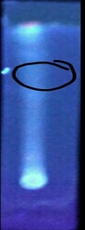 | Positif | Kuning
3 | Saponin | 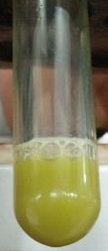 | - | Positif | Terbentuk buih/busa
4. | Terpenoid |  | 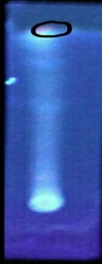 | Positif | Merah
5 | Steroid | 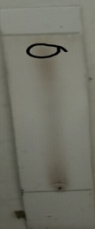 |  | Positif | Hijau

Tabel 2. Tingkat Parasitemia selama 5 hari

Hari Ke | Tingkat Parasitemia (Persentase %)
 | Dosis I | Dosis II | Dosis III | KP | KN
1 | 8,7% | 8,3% | 8,1% | 5,5% | 12,7%
2 | 12,0% | 9,8% | 9,6% | 4,9% | 20,2%
3 | 11,9% | 10,8% | 10,8% | 4,0% | 32,6%
4 | 9,8% | 9,7% | 7,6% | 3,3% | 42,4%
5 | 10,6% | 8,4% | 6,8% | 2,0% | 46,7%
Mean | 10,6% | 9,4% | 8,6% | 3,9% | 30,9%

Tabel 3. Jumlah Monosit selama 5 hari

Hari Ke | Jumlah Monosit (Persentase %)
 | Dosis I | Dosis II | Dosis III | KP | KN | N
1 | 3% | 3,4% | 4,6% | 4,4% | 2,2% | 5%
2 | 3,6% | 3,6% | 6,6% | 4,8% | 4% | 4,4%
3 | 4% | 3,6% | 7,8% | 5,8% | 3,4% | 6,2%
4 | 4% | 5,2% | 8,6% | 5,8% | 3,4% | 7,4%
5 | 3,2% | 4,6% | 5,2% | 4,2% | 2,6% | 5,8%
Mean | 3,68% | 4,08% | 6,56% | 5% | 3,44% | 5,76%

Gambar 1. Grafik Tingkat Parasitemia dan Jumlah Monosit Pada Dosis I dan II

Gambar 2. Grafik Tingkat Parasitemia dan Jumlah Monosit Pada Dosis III dan Kontrol Negatif

